Metodické doporučení – Řemeslo s dlouhou tradicí

________________________________________________________
Inspirace pro 3.–5. třídu
Přiložená videa seznámí děti s dřevařskými řemesly, konkrétně s truhlářstvím a řezbářstvím, a rozdíly mezi oběma profesemi. První video se věnuje oboru truhlářství a druhé učebnímu oboru umělecký řezbář a truhlář.
Hlavním cílem doporučených aktivit je seznámit děti s tradičními řemesly, které mají svou historii i u nás, například řezbářství je u nás rozšířené v betlémářství.
VIDEA:
Truhlařina
Řezbář

Téma: Řemeslo s dlouhou tradicí – práce se dřevem
Časová dotace: 1–2 vyučovací hodiny
Doporučené pomůcky:
- pracovní list Řemeslo s dlouhou tradicí – práce se dřevem, psací potřeby
- Výrobek z nanukových dřívek / návrh vlastní skříně

PRVNÍ HODINA
1. Diskuse (3 min)
- Zeptejte se žáků, jestli někdy pracovali se dřevem a jestli vědí, jak se jmenují profesionálové, co se dřevem pracují (truhlář, řezbář, tesař).
2. Video – Pusťte dětem první video Truhlařina (5 min).
3. Pracovní list – Zadejte dětem vypracovat první úkol (3 min).
4. Diskuse (3 min)
- Zeptejte se žáků, jestli vědí, jaké jsou rozdíly mezi řezbářem a truhlářem.
5. Video – Pusťte dětem druhé video Řezbář (5 min).
6. Pracovní list – Zadejte dětem vypracovat úkoly 2 až 5 (10–15 min).
- Ubezpečte děti, že pátý úkol (tvrdost dřeva) je pouze tipovací a je pro zajímavost, není k hodnocení.
7. Vysvětlete úkol (10 min).
- A) Nákres vlastní umělecké skříně; starší děti mohou rýsovat celou skříň, mladší mohou použít vodotisk a pouze dokreslit krásné dveře („jako řezbáři“)
- B) Výrobky z nanukových dřívek (nábytek pro panenky či jiné dle schopností dětí, mnoho inspirace lze nalézt na internetu)

DRUHÁ HODINA
- Výrobek
- Návrh skříně (případně narýsování a pak návrh) – možné předlohy pro skříně ke zdobení jsou na následujících listech (zdroj: www.canva.com)
- Výrobek z nanukových dřívek – třeba domeček a dozdobit fixami nebo různými dekoracemi (zdroj obrázku: www.canva.com)
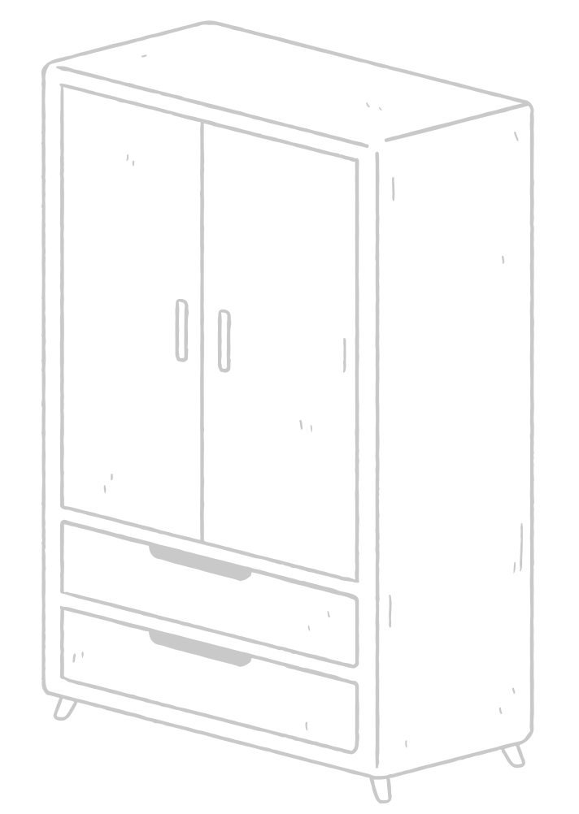

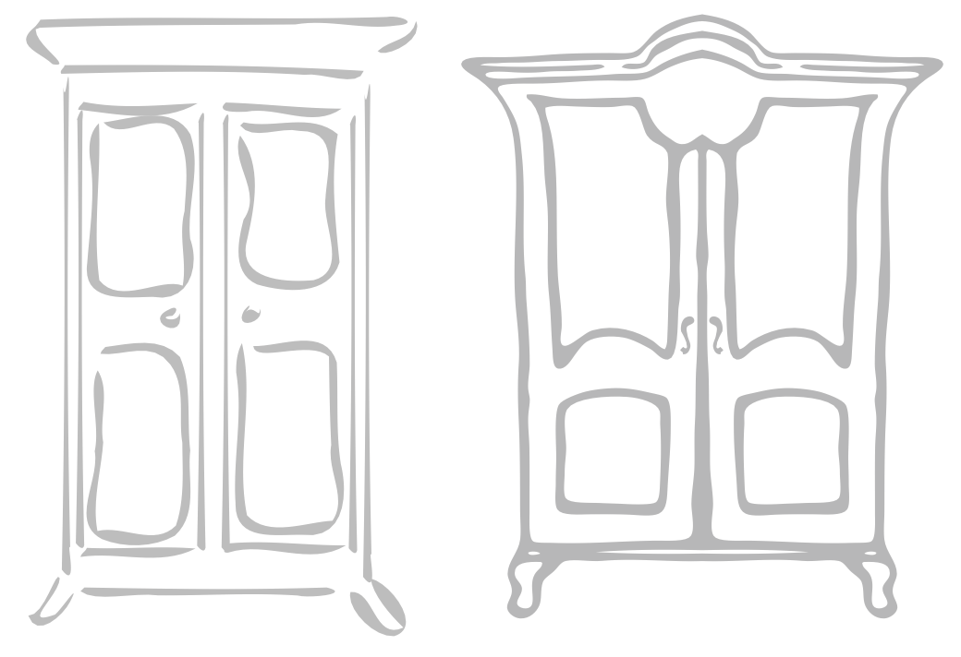

Autor: Mgr. Kateřina Páleníková
Toto dílo je licencováno pod licencí Creative Commons [CC BY-NC 4.0]. Licenční podmínky navštivte na adrese [https://creativecommons.org/choose/?lang=cs].

